TUẦN 18
ĐẠO ĐỨC
CHỦ ĐỀ 1: TÍCH CỰC HOÀN THÀNH NHIỆM VỤ
Bài 06: EM TÍCH CỰC HOÀN THÀNH NHIỆM VỤ (T1)

- YÊU CẦU CẦN ĐẠT:
- Năng lực đặc thù: Sau bài học, học sinh sẽ:
- Nêu được một số biểu hiện của tích cực hoàn thành nhiệm vụ.
- Biết vì sao phải tích cực hoàn thành nhiệm vụ.
- Hoàn thành nhiệm vụ đúng kế hoạch, có chất lượng.
- Nhắc nhở bạn bè tích cực hoàn thành nhiệm vụ
2. Năng lực chung.
- Năng lực tự chủ, tự học: Biết để hoàn thành nhiệm vụ thì phải làm như thế nào
- Năng lực giải quyết vấn đề và sáng tạo: Tự tìm hiểu các nhiệm vụ phải làm
- Năng lực giao tiếp và hợp tác: Biết chia sẻ, trao đổi, trình bày trong hoạt động nhóm.
3. Phẩm chất.
- Phẩm chất yêu nước: Có cảm xúc tự hào khi hoàn thành nhiệm vụ.
- Phẩm chất nhân ái: Có ý thức giúp đỡ lẫn nhau trong hoạt động nhóm để hoàn thành nhiệm vụ.
- Phẩm chất chăm chỉ: Chăm chỉ quan sát mọi người làm để hoàn thành nhiệm vụ được giao.
- Phẩm chất trách nhiệm: Giữ trật tự, biết lắng nghe, học tập nghiêm túc.
II. ĐỒ DÙNG DẠY HỌC
- Kế hoạch bài dạy, bài giảng Power point.
- SGK và các thiết bị, học liệu phụ vụ cho tiết dạy.

III. HOẠT ĐỘNG DẠY HỌC
Hoạt động của giáo viên | Hoạt động của học sinh
1. Khởi động:
- Mục tiêu:
-Tạo không khí vui vẻ, khấn khởi trước giờ học.
-Giúp khơi gợi cảm xúc đạo đức, khai thác kinh nghiệm với các chuẩn mực đạo đức, chuẩn mực kĩ năng sống để kích thích nhu cầu tìm hiểu, khám phá tri thức mới.
- Cách tiến hành:
- GV cho HS nghe bài hát Hổng dám đâu?  ? Hãy kể ra các lý do bạn nhỏ trong bài hát từ chối lời mời của các bạn?  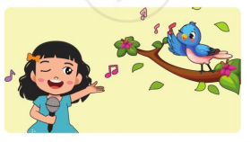  - GV Nhận xét, tuyên dương.  - GV dẫn dắt vào bài mới. | - HS lắng nghe  + HS trả lời  + HS nào kể được nhiều nhất thì được nhận phần thưởng.  - HS lắng nghe.
2. Khám phá:
- Mục tiêu: HS nêu được thế nào là tích cực hoàn thành nhiệm vụ, nhận biết được vì sao phải tích cực hoàn thành nhiệm vụ.
- Kể chuyện nối tiếc của Hiểu theo tranh và thảo luận cùng bạn.
- Cách tiến hành:
Hoạt động 1: Kể chuyện theo tranh và trả lời câu hỏi. Sự nuói tiếc của Hiếu (Làm việc chung cả lớp)  -Phương pháp kể chuyện ( chính), phương pháp thảo luận nhóm ( bổ trợ)  -GV tổ chức cho HS làm việc nhóm đôi  -GV giới thiệu 6 tranh yêu cầu hóm quan sát tranh thảo luận kể lại câu chuyện theo tranh và trả lời câu hỏi  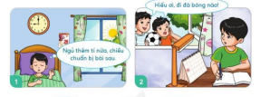  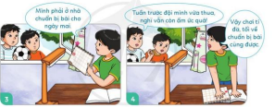  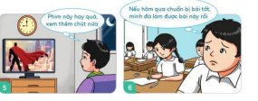  ? Điều gì xảy ra khi Hiểu không chuẩn bị bài  ? Theo em, để hoàn thành nhiệm vụ Hiểu phải làm gì?  ? Vì sao phải hoàn thành nhiệm vụ  -GV cho thời gian HS làm việc theo nhóm và quan sát, hướng dẫn, gợi mở thêm cho HS ( nếu cần)  -GV mời một số nhóm kể lại câu chuyện và trình bày câu trả lời. GV có thể yêu cầu các nhóm khác nhận xét, góp ý, bổ sung để hoàn chỉnh câu chuyện và câu trả lời  - GV mời HS khác nhận xét.  - GV nhận xét tuyên dương, sửa sai (nếu có) | - 1 HS nêu yêu cầu.  - cả lớp cùng quan sát tranh và đọc nội dung câu chuyện qua tranh  - HS trả lời  - Hiểu đến lớp đã không làm được bài mà cô giáo yêu cầu  - Hiểu quyết tâm dậy sớm hơn, tù chối lời mời đi đá bóng cùng bạn vì vẫn chưa chuẩn bị bài cho ngày mai; buổi tối Hiểu không nên thức khuya để xem phim mà nên dành thời gian để chuẩn bị cho ngày mai tới lớp.  - 3-5 HS trình bày  - HS khác nhận xét, bổ sung.  + HS lắng nghe, rút kinh nghiêm.  - Các nhóm khác khác nhận xét, bổ sung.
3. Luyện tập
- Mục tiêu:
-HS nhận biết được biểu hiện của tích cực hoàn thành nhiệm vụ và chưa tích cực hoàn thành nhiệm vụ đúng kế hoạch có chất lượng.
- HS nêu được các hành động thể hiện việc tích cực hay chưa tích cực hoàn thành nhiệm vụ đúng kế hoạch, có chất lượng của các bạn trong tranh.
- Cách tiến hành:
Hoạt động 2: Quan sát tranh thảo luận nhóm  (làm việc nhóm 4).  Phương pháp quan sát  - GV giới thiệu 4 tranh yêu cầu HS quan sát và trả lời câu hỏi:  - GV mời HS nêu yêu cầu.  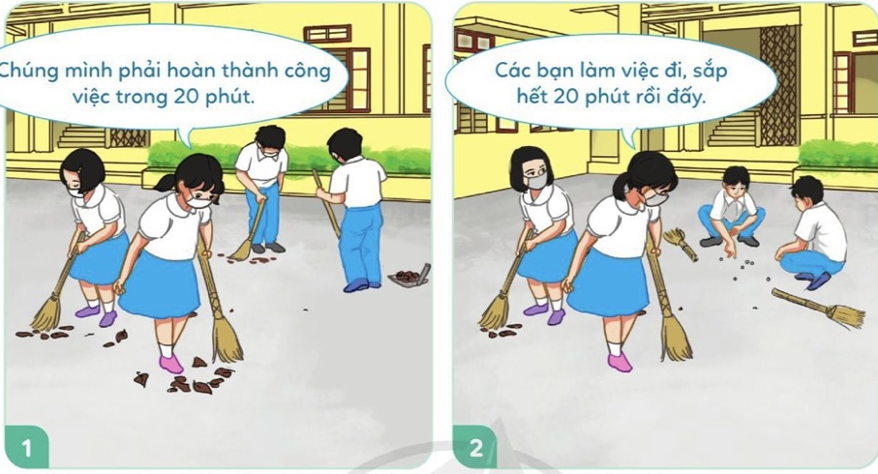  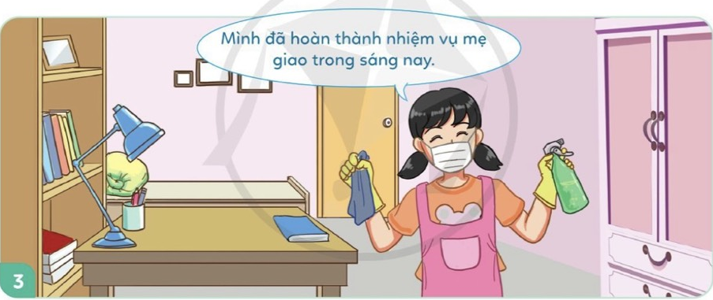  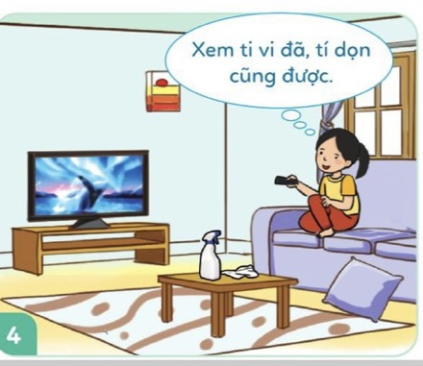  ? Bạn nào trong tranh đã tích cực hay chưa tích cực hoàn thành nhiệm vụ đúng kế hoạch, có chất lượng  ? Vì sao phải tích cực hoàn thành nhiệm vụ  - GV nhận xét tuyên dương và kết luận | - 1 HS đọc yêu cầu bài.  -HS quan sát và trả lời câu hỏi:  ( Thảo luận nhóm)  -Đại diện nhóm trả lời câu hỏi  HS trả lời câu hỏi: Tranh 1,3 hoàn thành tích cực.  -Chưa hoàn thành tích cực : 2,4
3. Vận dụng.
- Mục tiêu:
+ Củng cố kiến thức về tích cực hoàn thành nhiệm vụ và chưa tích cực hoàn thành nhiệm vụ đúng kế hoạch có chất lượng.
+ Vận dụng vào thực tiễn để thực hiện tốt nhiệm vụ của mình.
- Cách tiến hành:
- GV tổ chức vận dụng bằng hình thức thi đua kể những việc mình tích hoàn thành nhiệm vụ được giao  ? Khi hoàn thành công việc được giao em có cảm giác gì.  ? Khi được giáo nhiệm vụ mà em chưa hoàn thành em cảm thấy thế nào  - Nhận xét, tuyên dương | + Lần lượt các hs trả lời  - HS lắng nghe,rút kinh nghiệm
4. Điều chỉnh sau bài dạy:
.......................................................................................................................................
.......................................................................................................................................
.......................................................................................................................................
---------------------------------------------
TUẦN 19
ĐẠO ĐỨC
CHỦ ĐỀ 5: TÍCH CỰC HOÀN THÀNH NHIỆM VỤ
Bài 06: EM TÍCH CỰC HOÀN THÀNH NHIỆM VỤ (T2)

I. YÊU CẦU CẦN ĐẠT:
1. Năng lực đặc thù: Sau bài học, học sinh sẽ:
- Nêu được một số biểu hiện của tích cực hoàn thành nhiệm vụ
- Hoàn thành nhiệm vụ đúng kế hoạch, có chất lượng.
2. Năng lực chung.
- Năng lực tự chủ, tự học: Biết một số cách thức để hoàn thành nhiệm vụ có chất lượng, đúng kế hoạch.
- Năng lực giải quyết vấn đề và sáng tạo: Tự tìm hiểu đưa thêm một số cách ứng xử phù hợp với việc tích cực hoàn thành nhiệm vụ.
Đưa ra được nhận xét phù hợp với việc chưa tích cực hoàn thành nhiệm vụ đúng kế hoạch, có chất lượng của các bạn trong tình huống.
- Năng lực giao tiếp và hợp tác: Biết chia sẻ, trao đổi, trình bày trong hoạt động nhóm.
3. Phẩm chất.
- Phẩm chất yêu nước: Có biểu hiện tích cực hoàn thành nhiệm vụ
- Phẩm chất nhân ái: Có ý thức giúp đỡ lẫn nhau trong hoạt động nhóm để hoàn thành nhiệm vụ.
- Phẩm chất chăm chỉ: Chăm chỉ quan sát, suy nghĩ, trả lời câu hỏi; tự tìm hiểu thêm những biểu hiện tích cực hoàn thành nhiệm vụ
- Phẩm chất trách nhiệm: Giữ trật tự, biết lắng nghe, học tập nghiêm túc.
II. ĐỒ DÙNG DẠY HỌC
- Kế hoạch bài dạy.
- SGK và các thiết bị, học liệu phụ vụ cho tiết dạy.

III. HOẠT ĐỘNG DẠY HỌC
Hoạt động của giáo viên | Hoạt động của học sinh
1. Khởi động:
- Mục tiêu:
+ Tạo không khí vui vẻ, phấn khởi trước giờ học.
+ Kiểm tra kiến thức đã học ở bài trước.
- Cách tiến hành:
- Giờ trước các em đã học bài Đạo đức gì?  + GV mời HS kể lại câu chuyện Sự nuối tiếc của Hiếu.  + Điều gì sảy ra khi Hiếu không chuẩn bị bài?  + Theo em, để hoàn thành nhiệm vụ, Hiếu cần phải làm gì?  + GV mời HS giới thiệu thêm một số việc mà em đã làm để hoàn thành nhiệm vụ.  + Em đã tích cực hoàn thành nhiệm vụ đúng kế hoạch, có chất lượng chưa?  - GV nhận xét, tuyên dương và khuyến khích HS tích cực hoàn thành nhiệm vụ được giao đúng kế hoạch, có chất lượng.  - GV dẫn dắt vào bài mới. | - HS nêu.  + 1 HS kể  - Hiếu không làm được bài.  - Hiếu phải dành thời gian chuẩn bị bài cho ngày mai.  - Em làm trực nhật lớp sạch sẽ trước khi vào lớp,.....  - HS tự nhận xét.  HS lắng nghe.
2. Luyện tập:
- Mục tiêu: HS đưa ra được những nhận xét phù hợp với việc chưa tích cực hoàn thành nhiệm vụ đúng kế hoạch, có chất lượng của các bạn trong tình huống.
- HS đưa ra được cách ứng xử phù hợp với việc tích cực hoàn thành nhiệm vụ.
Hoạt động 1: Nhận xét việc làm của các bạn trong các tình huống sau:  Tình huống 1: Bố đi công tác và giao cho Bình tưới nước cho các chậu cây trước sân nhà. Nhưng chiều nào Bình cũng đi đá bóng cùng bạn và quên nhiệm vụ bố giao.  Tình huống 2: Hôm nay, tổ của Hùng có nhiệm vụ làm vệ sinh lớp học. Hùng được phân công lau bảng và sắp xếp lại các vật dụng trên bàn giáo viên. Vì không nhớ lịch làm vệ sinh của tổ nên khi Hùng tới lớp thì các bạn đã hoàn thành xong nhiệm vụ  - GV yêu cầu HS thảo luận nhóm 4 và trả lời câu hỏi:  - Yêu cầu HS đọc lại tình huống1  - Em có nhận xét gì về việc làm của Bình?  - Nếu em là Bình em sẽ làm gì?  - Yêu cầu HS đọc tình huống 2  - Em có nhận xét gì về việc làm của Hùng?  - Nếu em là Hùng em sẽ làm gì?  - GV mời các nhóm trình bày.  - GV nhận xét tuyên dương, sửa sai (nếu có)  - Khi hoàn thành công việc được giao, em thấy thế nào ?  Chốt: Khi được giao nhiệm vụ gì, em nên ghi chép lại cẩn thận để nhớ và thực hiện các công việc đã giao theo kế hoạch, có chất lượng.  Hoạt động 2: Xử lí tình huống  Tình huống 1: Tối nay trời lạnh, Huy phân vân nên chuẩn bị sách vở cho ngày mai hay đi ngủ.  Tình huống 2: Hiền được sự phân công sưu tầm thông tin về những anh hùng tuổi trẻ trong lịch sử Việt Nam. Tuần sau phải nộp bài mà Hiền vẫn chưa chuẩn bị được gì.  - GV mời HS nêu yêu cầu.  - Yêu cầu HS đọc và thảo luận từng tình huống:  - GV yêu cầu HS thảo luận nhóm 2 và trả lời câu hỏi:  + Nếu là Huy em sẽ làm gì?  + Nếu là Hiền em sẽ làm gì để hoàn thành nhiệm vụ đúng kế hoạch, có chất lượng?  - GV mời các nhóm trình bày.  - GV mời các nhóm khác nhận xét.  - GV nhận xét tuyên dương  - GV nhận xét và khuyến khích HS tích cực hoàn thành nhiệm vụ được giao đúng kế hoạch, có chất lượng.  Chốt: Khi được giao nhiệm vụ gì, em cần cố gắng, kiên trì hoàn thành. Nếu gặp khó khăn, em có thể tìm kiếm sự hỗ trợ của người thân, bạn bè để hoàn thành nhiệm vụ đó có chất lượng. | - 1 HS nêu yêu cầu.  - Lần lượt 2 HS đọc 2 tình huống.  - Các nhóm thảo luận, trao đổi và trình bày:  - 2 HS đọc lại TH1, lớp đọc thầm.  + Bình chưa hoàn thành nhiệm vụ/Bình cần thực hiện nhiệm vụ của bố giao trước khi đi đá bóng cùng bạn.  + Em cần phải ghi lại công việc bố giao vào một cuốn số nhỏ và nhớ tưới cây trước khi đi đá bóng cùng bạn.  + 1 HS đọc TH2, lớp đọc thầm  + Hùng chưa hoàn thành nhiệm vụ tổ đã giao/ Hùng không nhớ việc tham gia vệ sinh lớp học mà tổ đã phân công.  + Hùng nên ghi lại nhiệm vụ mà tổ phân công và nhớ thực hiện các công việc đó theo kế hoạch.  - Đại diện các nhóm trình bày  Các nhóm khác nhận xét, bổ sung.  + HS nêu: Em thấy vui khi hoàn thành xong công việc được giao.  - 1 HS nêu yêu cầu.  - 2 HS lần lượt đọc 2 tình huống.  - Các nhóm thảo luận, trao đổi và trình bày:  + Dù trời lạnh Huy cũng nên cố gắng sắp xếp sách vở chuẩn bị cho ngày mai trước khi đi ngủ.  + Em sẽ thu xếp thời gian để sưu tầm thông tin về những anh hùng tuổi trẻ trong lịch sử Việt Nam trong sách, báo hoặc trên mạng intơnet, có thể nhờ bố mẹ , bạn bè hỗ trợ,...  - Các nhóm trình bày:  - Các nhóm khác khác nhận xét, bổ sung.  + HS lắng nghe
3. Vận dụng.
- Mục tiêu:
+ Củng cố kiến thức về việc tích cực hoàn thành việc được giao.
+ Vận dụng vào thực tiễn.
- Cách tiến hành:
- GV cho HS kể 1 số việc em đã từng hoàn thành hoặc chưa hoàn thành trong thực tế.  + GV và HS cùng trao đổi về nguyên nhân tại sao em chưa hoàn thành nhiệm vụ đó? Cần làm gì để hoàn thành nhiệm vụ đó có chất lượng?  + Khi em hoàn thành nhiệm vụ, em cảm thấy thế nào ? Mọi người sẽ đánh giá em thế nào ? Khi em chưa hoàn thành nhiệm vụ, mọi người sẽ đánh giá em thế nào ?  - Nhận xét, tuyên dương | - Cùng trao đổi, chia sẻ với cả lớp.  - HS lắng nghe, nêu ý kiến nhận xét.
4. Điều chỉnh sau bài dạy:
.......................................................................................................................................
.......................................................................................................................................
.......................................................................................................................................

TUẦN 20
ĐẠO ĐỨC
CHỦ ĐỀ 5: EM TÍCH CỰC HOÀN THÀNH NHIỆM VỤ
Bài 06: EM TÍCH CỰC HOÀN THÀNH NHIỆM VỤ(T3)

I. YÊU CẦU CẦN ĐẠT:
1. Năng lực đặc thù: Sau bài học, học sinh sẽ:
- Nêu được những hoạt động em đã làm để thể hiện việc tích cực hoàn thành nhiệm vụ của bản thân.
- Nhắc nhở bạn bè tích cực hoàn thành nhiệm vụ.
- Xây dựng được kế hoạch để thực hiện nhiệm vụ đúng kế hoạch, có chất lượng.
2. Năng lực chung.
- Năng lực tự chủ, tự học: Biết thực hiện tốt những nhiệm vụ trong tiết học.
- Năng lực giải quyết vấn đề và sáng tạo: Lựa chọn được những việc cần làm để thực hiện đúng nhiệm vụ.
- Năng lực giao tiếp và hợp tác: Biết chia sẻ, trao đổi, trình bày trong hoạt động nhóm.
3. Phẩm chất.
- Phẩm chất chăm chỉ: Chăm chỉ làm việc, quan sát, suy nghĩ, trả lời câu hỏi.
- Phẩm chất trách nhiệm: Biết tự giác, tích cực hoàn thành nhiệm vụ.
II.ĐỒ DÙNG DẠY HỌC
- Kế hoạch bài dạy, bài giảng Power point.
- SGK và các thiết bị, học liệu phụ vụ cho tiết dạy.

III. HOẠT ĐỘNG DẠY HỌC
Hoạt động của giáo viên | Hoạt động của học sinh
1. Khởi động:
- Mục tiêu:Tạo không khí vui vẻ, khấn khởi trước giờ học.
- Cách tiến hành:
- GV tổ chức trò chơi “Kể các nhiệm vụ của em” để khởi động bài học.  + GV giới thiệu trò chơi: HS sẽ tham gia chơi bằng cách nối tiếp nêu một nhiệm vụ của mình đã ở nhà hoặc ở trường, HS nào không nêu được hoặc nêu lại là thua cuộc. Thời gian chơi khoảng 3-4 phút. Hết thời gian thì trò chơi dừng lại.  + GV nhận xét tuyên dương  - GV dẫn dắt vào bài mới. | - HS lắng nghe luật chơi.  - HS tham gia chơi trò chơi.  - HS lắng nghe, rút kinh nghiệm.
2. Luyện tập:
- Mục tiêu:
+ Nêu được những hoạt động em đã làm để thể hiện việc tích cực hoàn thành nhiệm vụ của bản thân.
+ Nhắc nhở bạn bè tích cực hoàn thành nhiệm vụ.
+ Xây dựng được kế hoạch để thực hiện nhiệm vụ đúng kế hoạch, có chất lượng.
- Cách tiến hành:
Hoạt động 1: Kể lại một lần em đã tích cực hoàn thành nhiệm vụ. (Làm việc chung cả lớp)  - GV mời HS nêu yêu cầu.  - GV yêu cầu HS kể lại một lần đã tích cực hoàn thành nhiệm vụ, cách thức thực hiện, kết quả.  - GV mời HS xung phong chia sẻ.  - GV mời HS khác nhận xét.  - GV nhận xét tuyên dương.  Hoạt động 2: Nhắc nhở bạn bè tích cực hoàn thành nhiệm vụ đúng kế hoạch, có chất lượng.  (làm việc nhóm 2).  - GV mời HS nêu yêu cầu.  - GV yêu cầu HS nhắc nhở bạn bè tích cực thực hiện các nhiệm vụ đúng kế hoạch, có chất lượng và chia sẻ với bạn bè.  - GV mời các nhóm trình bày.  - GV mời các nhóm khác nhận xét.  - GV nhận xét tuyên dương. | - 1 HS nêu yêu cầu.  - HS đưa ra được những những hoạt động em đã làm để thể hiện việc tích cực hoàn thành nhiệm vụ của bản thân và chia sẻ với mọi người.  - 2 -3 HS lên chia sẻ  - HS nhận xét.  - HS nêu yêu cầu.  - HS làm việc nhóm 2  - 2 - 3 nhóm lên chia sẻ.  - Các nhóm khác khác nhận xét, bổ sung.  - HS lắng nghe.
Hoạt động 3: Xây dựng kế hoạch thực hiện nhiệm vụ của tuần tiếp theo. (làm cá nhân)  - GV mời HS nêu yêu cầu.  - GV yêu cầu HS sử dụng một tấm bìa để ghi lại các nhiệm vụ phải làm trong từng ngày của tuần tiếp theo, sắp xếp các nhiệm vụ đó theo thứ tự ưu tiên, quan trọng thực hiện trước và quyết tâm thực hiện các nhiệm vụ đó.  - GV mời HS lên chia sẻ.  - GV HS khác nhận xét.  - GV nhận xét tuyên dương và yêu cầu HS về ghi lại những việc phải làm trong ngày, trong tuần vào cuốn sổ và nộp lại.  - GV chốt nội dung, tuyên dương.  - GV mời HS đọc lời khuyên trong SGK(35) | - 1 HS đọc yêu cầu bài.  - HS làm việc cá nhân  - 2 – 3 HS chia sẻ trước lớp.  - HS nhận xét  - Hs đọc lời khuyên
3. Vận dụng.
- Mục tiêu:
+ Củng cố kiến thức về tích cực hoàn thành nhiệm vụ.
+ Vận dụng vào thực tế để thực hiện tốt những nhiệm vụ được giao.
- Cách tiến hành:
- GV tổ chức vận dụng bằng hình thức cho HS thi đọc câu thơ, tục ngữ, ca dao nói về việc chăm chỉ, tích cực làm việc, học tập để hoàn thành nhiệm vụ được giao.  - GV nhận xét, tuyên dương.  - Dặn HS tích cực hoàn thành các nhiệm vụ được giao ở trường, ở nhà. | - HS tìm, đọc.  - HS nhận xét  - HS lắng nghe, rút kinh nghiệm
4. Điều chỉnh sau bài dạy:
.......................................................................................................................................
.......................................................................................................................................
.......................................................................................................................................
---------------------------------------------

